**Szkolne koła Caritas, PCK oraz Samorząd Uczniowski**

**organizują akcje charytatywną**

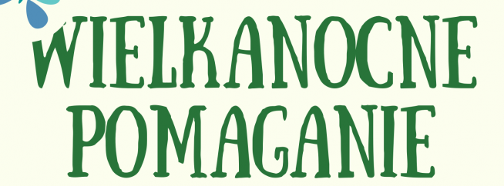

**Zbieramy**

* **Artykuły papiernicze (mazaki, kredki, długopisy, ołówki, kartony, bloki, kalkulatory, linijki zeszyty, malowanki, lektury szkolne itp.) dla podopiecznych Placówki Opiekuńczo-Wychowawczej „Kamil” w Strzałkowie.**
* **Słodycze i żywność (dobrej jakości o długim terminie ważności), w celu przygotowania paczek wielkanocnych dla kilku uczniów i przedszkolaków Zespołu Szkolno - Przedszkolnego w Kamieńsku.**

**Kiedy ?**

* **0d 3 marca do 30 marca 2021 r.**

**Miejsca zbiórki:**

* **Pudło w szkole przy głównym wejściu**

**Prosimy o zgłaszanie swojego udziału do wychowawców w celu otrzymania punktów dodatnich z zachowania 😊**

**Zachęcamy wszystkich do wolontariatu**

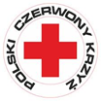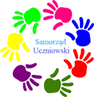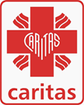

**Organizatorzy: nauczyciele, opiekunowie kół, wychowawcy klas, pedagog**